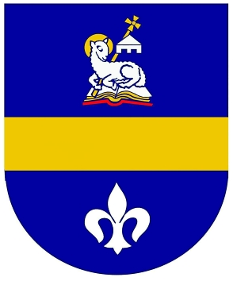
Přihláška k slavnostnímu obřadu
Vítání občánků Městské části Praha-Dolní Chabry
konané v Obřadním sále úřadu MČ na podzim 2024.

Jméno a příjmení dítěte:…………………………………………………………..………………...............

Datum a místo narození dítěte: ………………………………………………………………………….

Jména a příjmení rodičů: …….……………….…………………………………………………...............
Bydliště: Praha-Dolní Chabry ………….……………………..………………….…….........................

Telefon + e-mail.: …………..….………………………..………………………..…………………………........

V případě většího počtu přihlášených preferuji účast na ceremoniálu ve skupině v:
(Zakroužkujte prosím variantu).

16:00 hod. 17:00 hod. NEZÁLEŽÍ

Datum.................................... Podpis................................................

Podpisem této přihlášky souhlasíte s využitím uvedených osobních údajů pouze pro organizační zajištění akce „Vítání občánků“, a souhlasíte s uveřejněním fotografií ze slavnostního obřadu ve Zpravodaji MČ a na webových stránkách MČ Praha-Dolní Chabry.

